Dokumentasi Pembuatan Project

Nama : Muhammad Aira
NPM : 23312061

- Form Login
- Lokasi: src/app/login/page.tsx
- Tujuan:
Halaman ini digunakan untuk autentikasi pengguna dengan memasukkan email dan password.
- Deskripsi:
- Menyediakan form login sederhana tanpa styling.
- Input terdiri dari dua field: email dan password.
- Logo

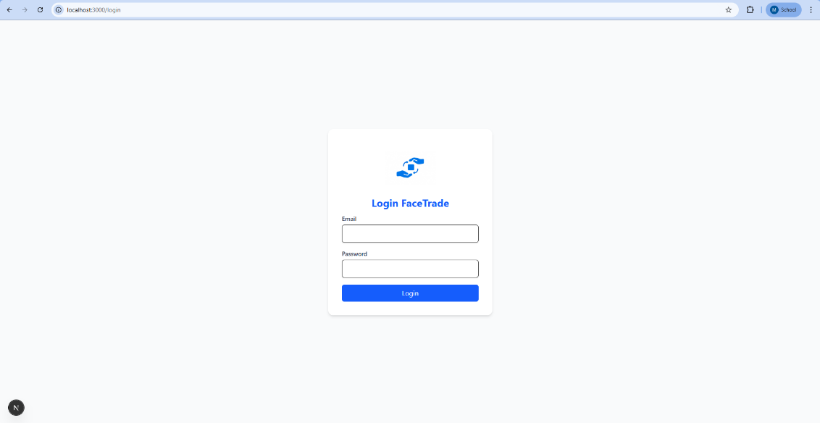
Tampilan Form Login :

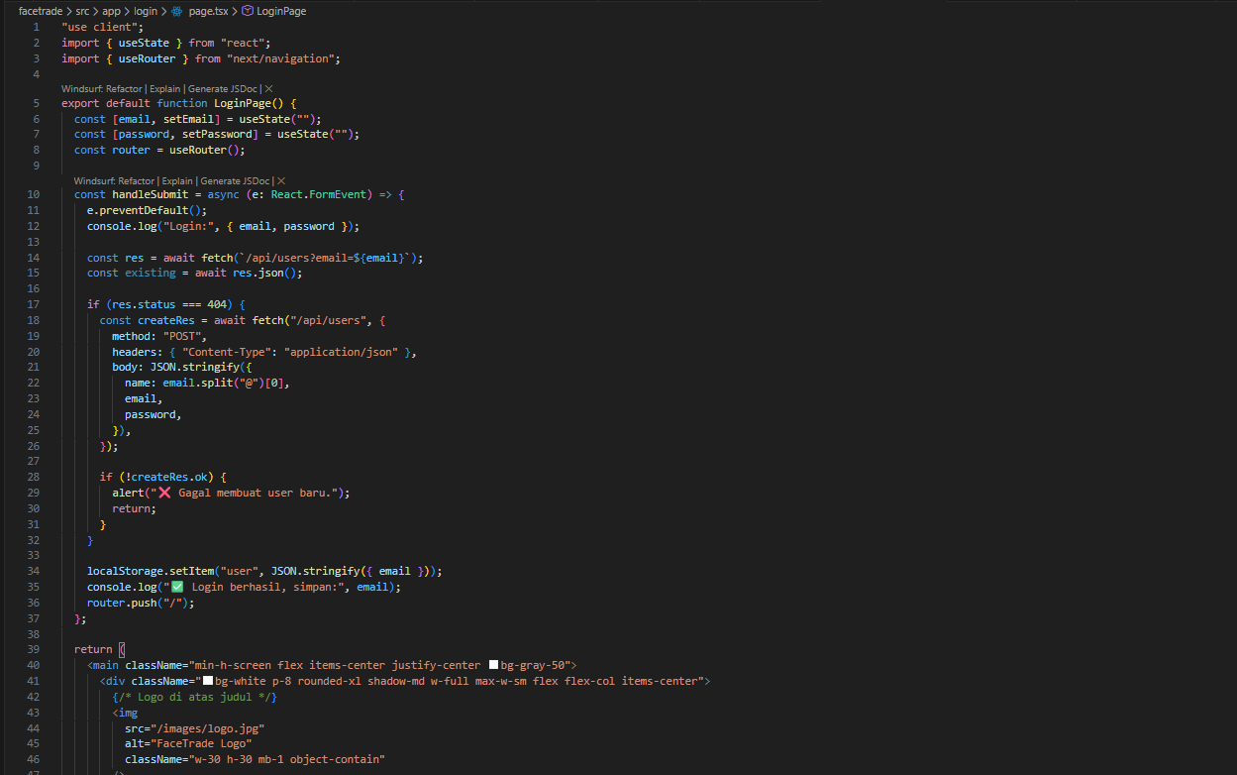
Page Login :

Route (src/app/api/users) :
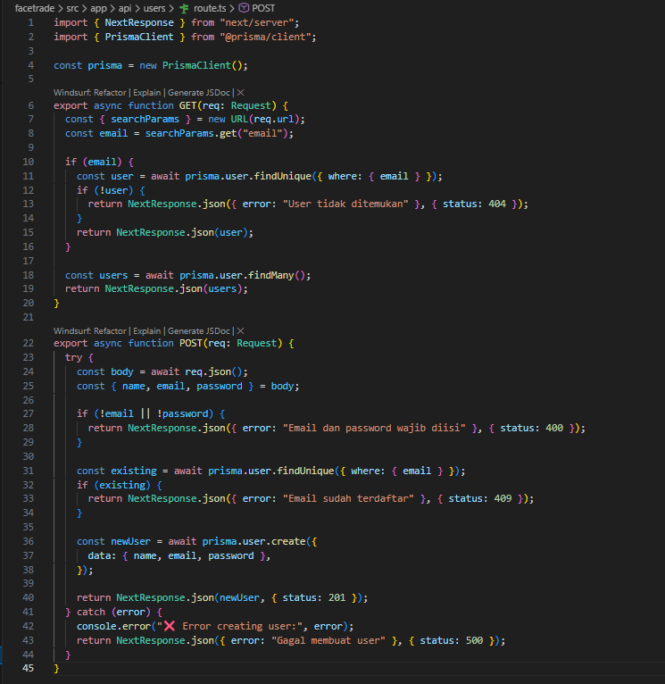


Logo :

